|  |  |
| --- | --- |
|  | **Министерство науки и высшего образования Российской Федерации**  **Федеральное государственное бюджетное образовательное учреждение**  **высшего образования**  **«Московский государственный технический университет**  **имени Н.Э. Баумана**  **(национальный исследовательский университет)»**  **(МГТУ им. Н.Э. Баумана)** |

ФАКУЛЬТЕТ РТ________________________________________________________________

КАФЕДРА ИУ5_________________________________________________________________

**РАСЧЕТНО-ПОЯСНИТЕЛЬНАЯ ЗАПИСКА**

***К КУРСОВОЙ РАБОТЕ***

***НА ТЕМУ:***

**Предсказание результатов учеников на экзамене**

Студент __РТ5-61__________ **_________________ __Трофимова Ю.О.____**

(Группа) (Подпись, дата) (И.О.Фамилия)

Руководитель курсовой работы **_________________ __Гапанюк Ю.Е__**

(Подпись, дата) (И.О.Фамилия)

Консультант **_________________ ____________________**

(Подпись, дата) (И.О.Фамилия)

*2020 г.*

**Министерство науки и высшего образования Российской Федерации**

**Федеральное государственное бюджетное образовательное учреждение**

**высшего образования**

**«Московский государственный технический университет имени Н.Э. Баумана**

**(национальный исследовательский университет)»**

**(МГТУ им. Н.Э. Баумана)**

УТВЕРЖДАЮ

Заведующий кафедрой __________

(Индекс)

______________ _______________

(И.О.Фамилия)

« _____ » ____________ 20 ____ г.

**ЗАДАНИЕ**

**на выполнение курсовой работы**

по дисциплине __Технологии машинного обучения____________________________________

Студент группы ____РТ5-61_____

______Трофимова Юлия Олеговна_______________________________________________________

(Фамилия, имя, отчество)

Тема курсовой работы ___________________________________________________________

Предсказание результатов учеников на экзамене

________________________________________________________________________________

Направленность КР (учебная, исследовательская, практическая, производственная, др.)

_____Учебная______________________________________________________________

Источник тематики (кафедра, предприятие, НИР) _____________________________________

График выполнения работы: 25% к ___ нед., 50% к ___ нед., 75% к __ нед., 100% к ___ нед.

***Задание*** _________________________________________________________________________________________________

_______________________________________________________________________________

_______________________________________________________________________________

_______________________________________________________________________________

_______________________________________________________________________________

***Оформление курсовой работы:***

Расчетно-пояснительная записка на _29 листах формата А4.

_______________________________________________________________________________

_______________________________________________________________________________

_______________________________________________________________________________

_______________________________________________________________________________

Дата выдачи задания « _10 » ___апреля___ 2020 г.

**Руководитель курсовой работы**  _________________ _____Гапанюк Ю.Е_____

(Подпись, дата) (И.О.Фамилия)

**Студент _________________ ______**Трофимова Ю.О.**___**

(Подпись, дата) (И.О.Фамилия)

Примечание: Задание оформляется в двух экземплярах: один выдается студенту, второй хранится на кафедре.

Оглавление

1. Введение 3
2. Основная часть 3-26
3. Заключение 26
4. Список использованных источников информации 27

# Введение

В данной курсовой работе я попробовала сделать модель машинного обучения, предсказывающую сдаст ли ученик экзамен по математике в двух ситуациях: если нами известны результаты ученика на двух других и экзаменах, и, если экзамен по математике первый. Результаты такого исследования могут быть как интересны самим ученикам, так и, возможно, полезны учебным заведениям.

# 

# Основная часть

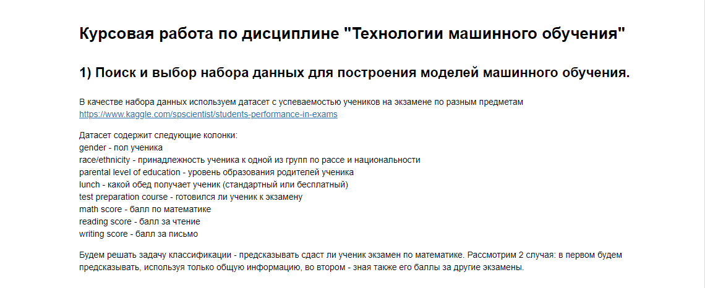

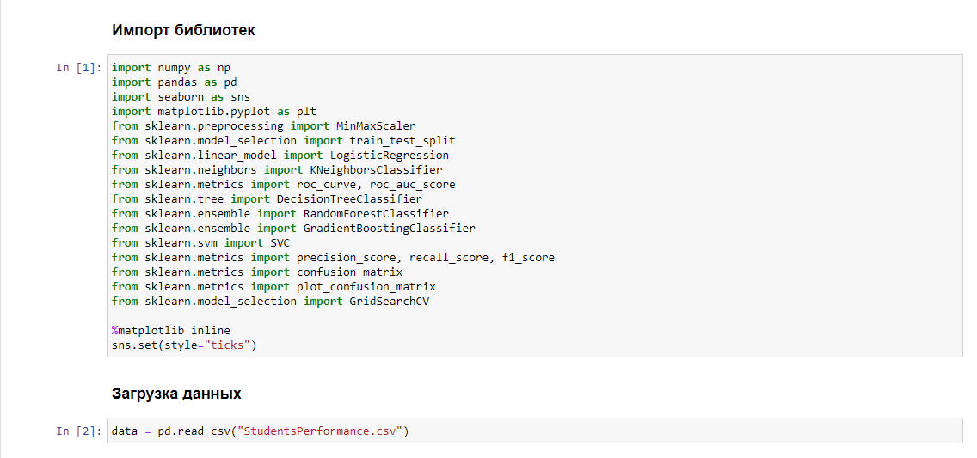

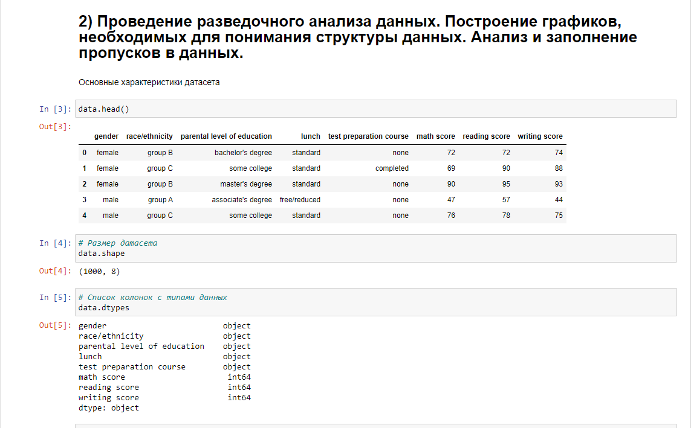

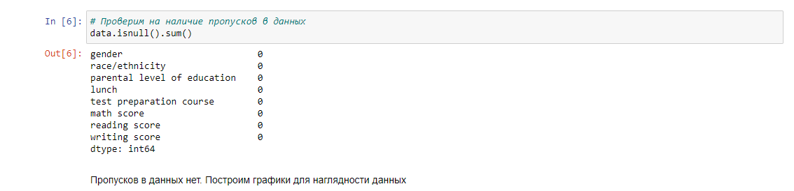

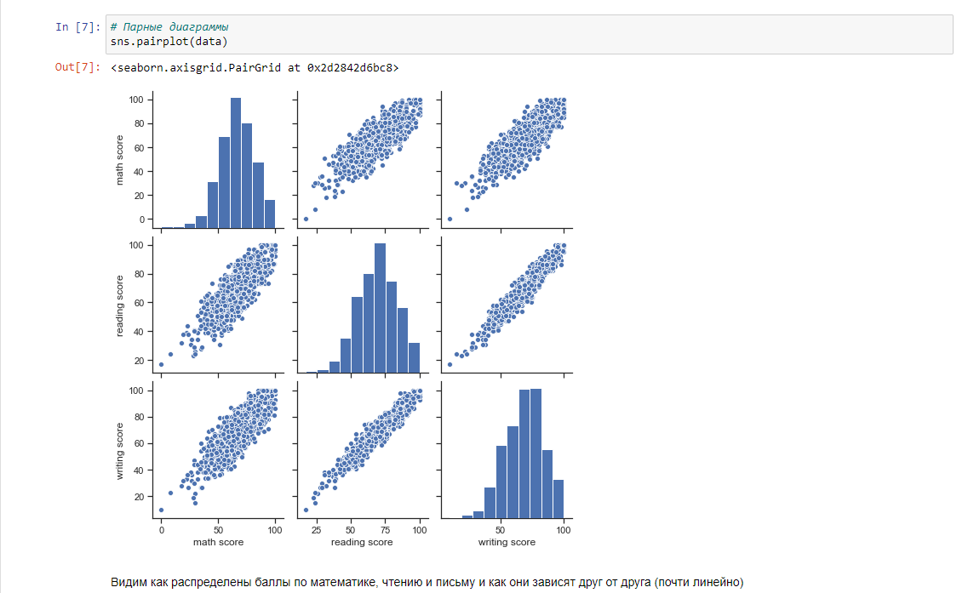

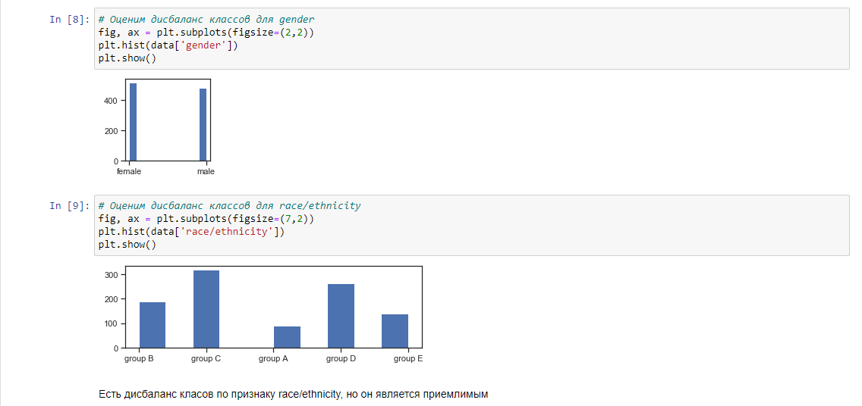

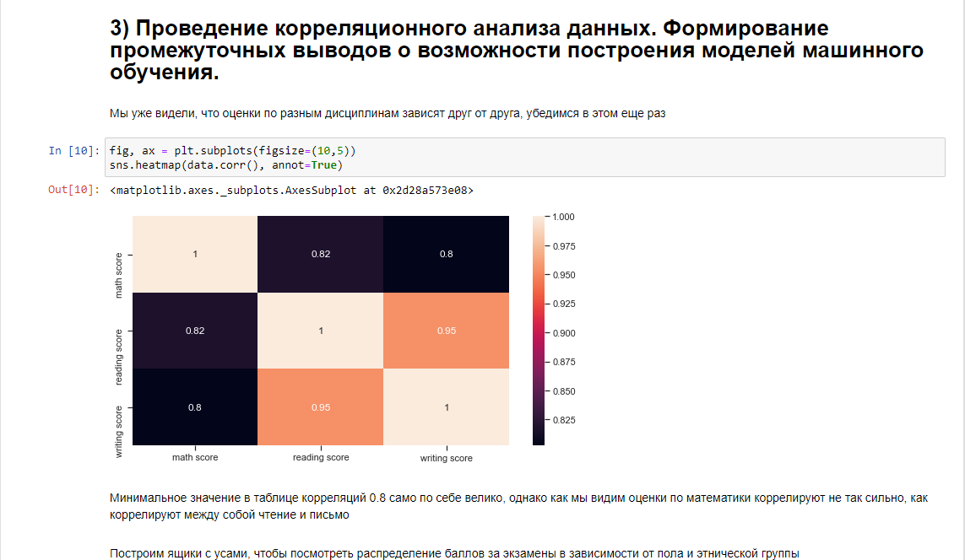

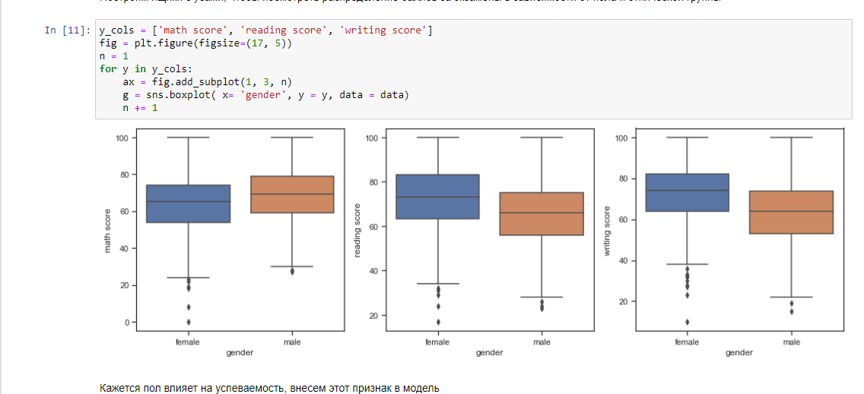

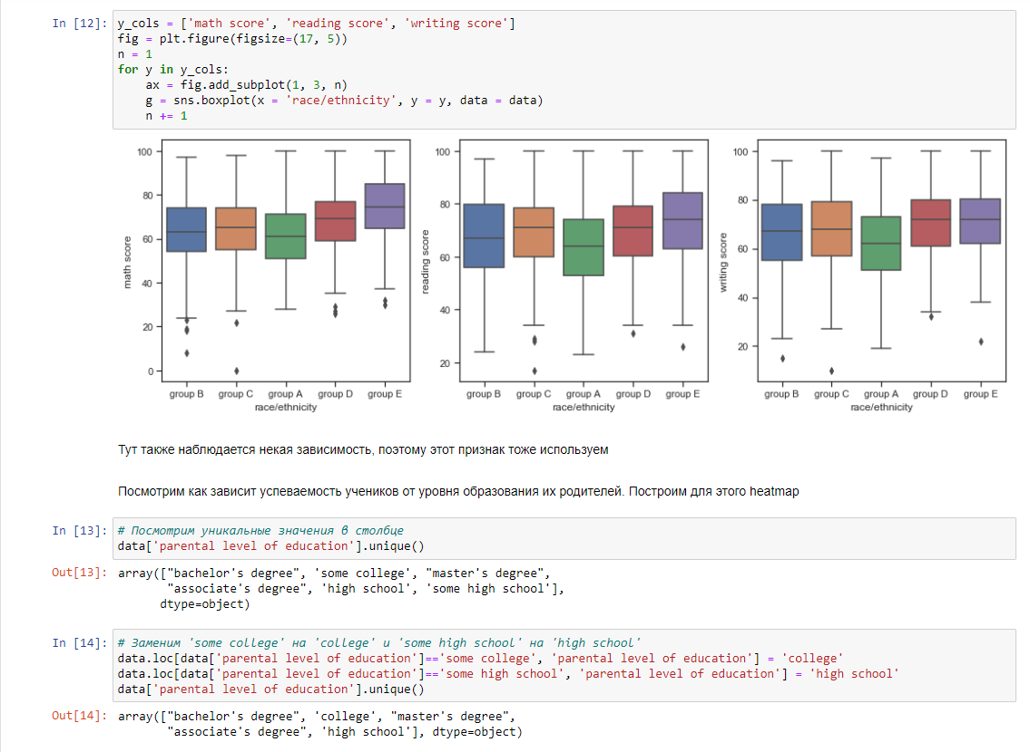

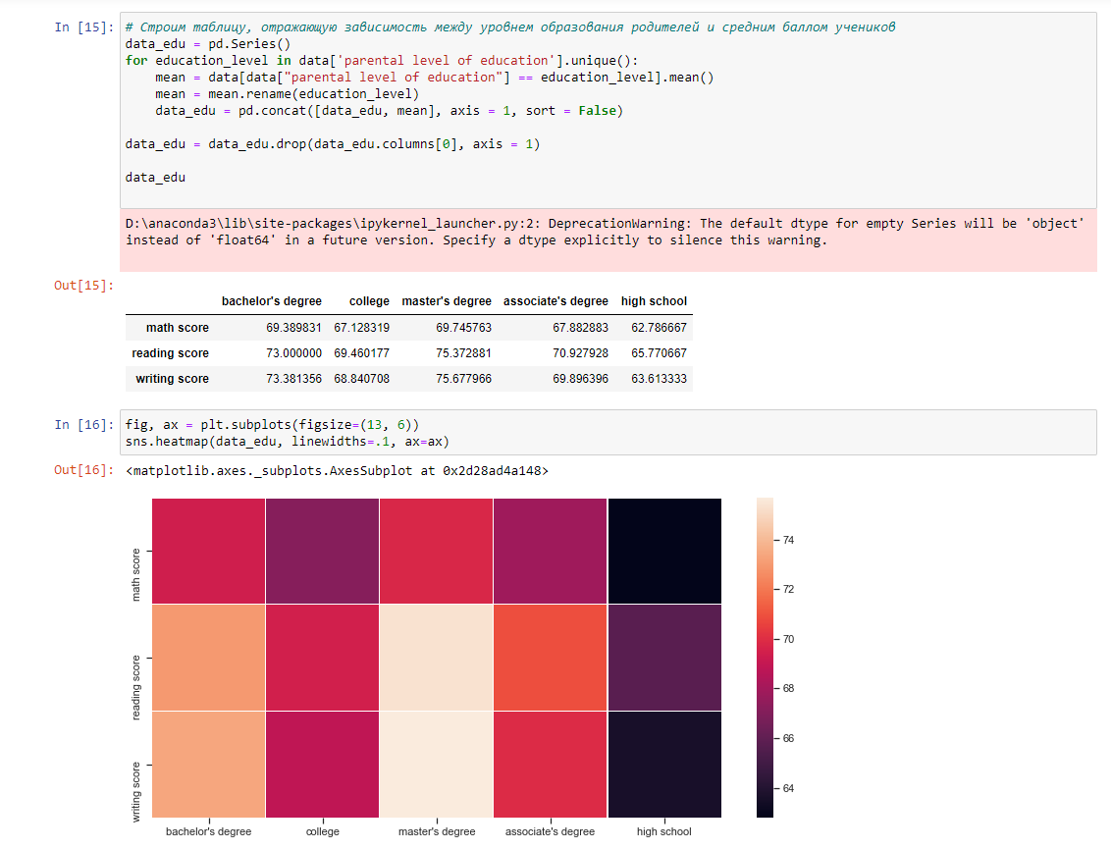

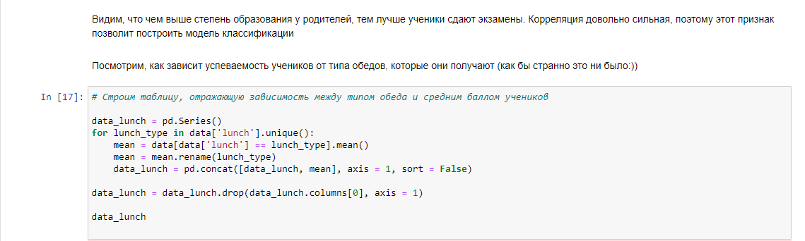

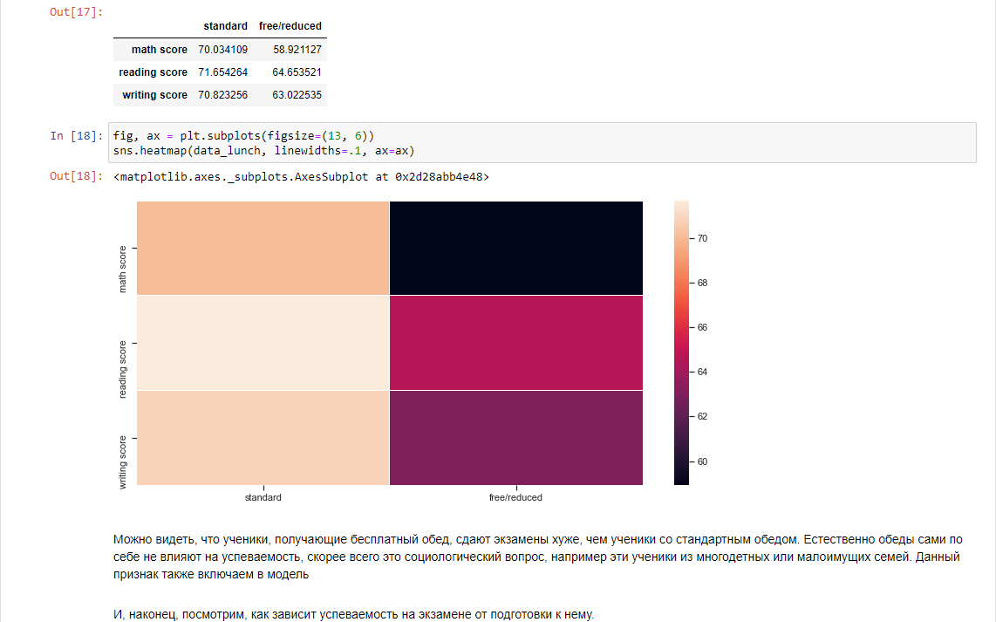

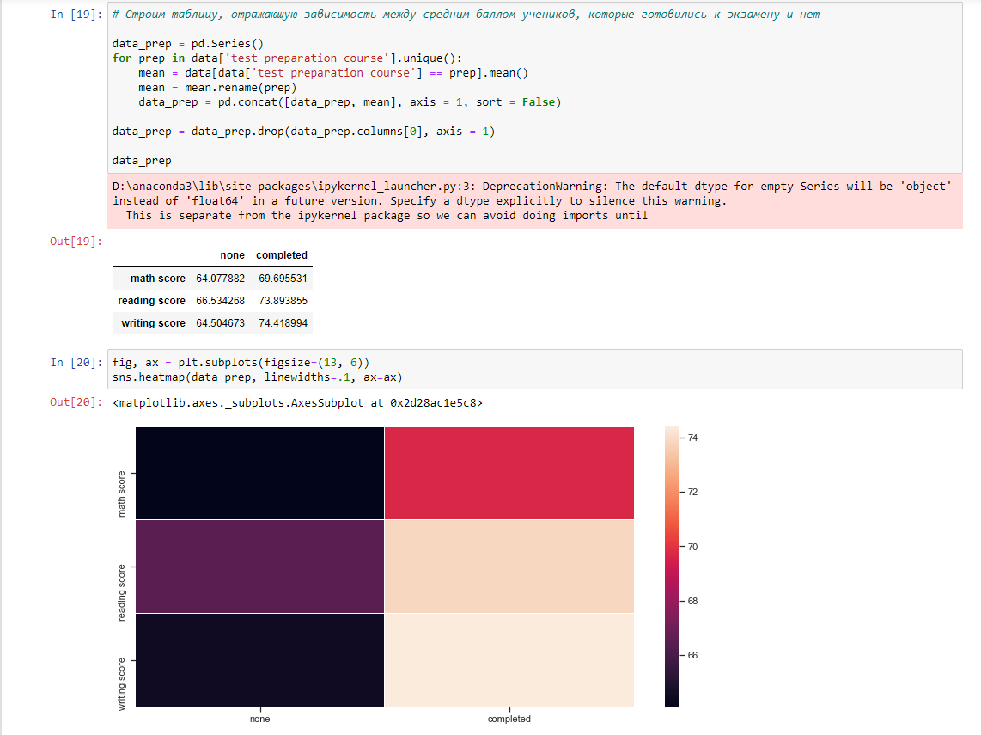

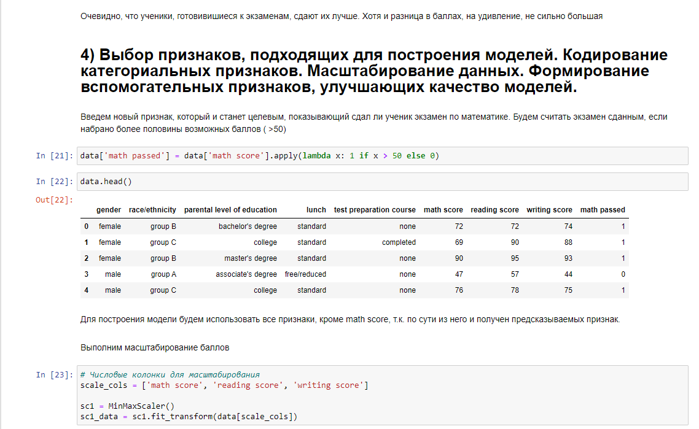

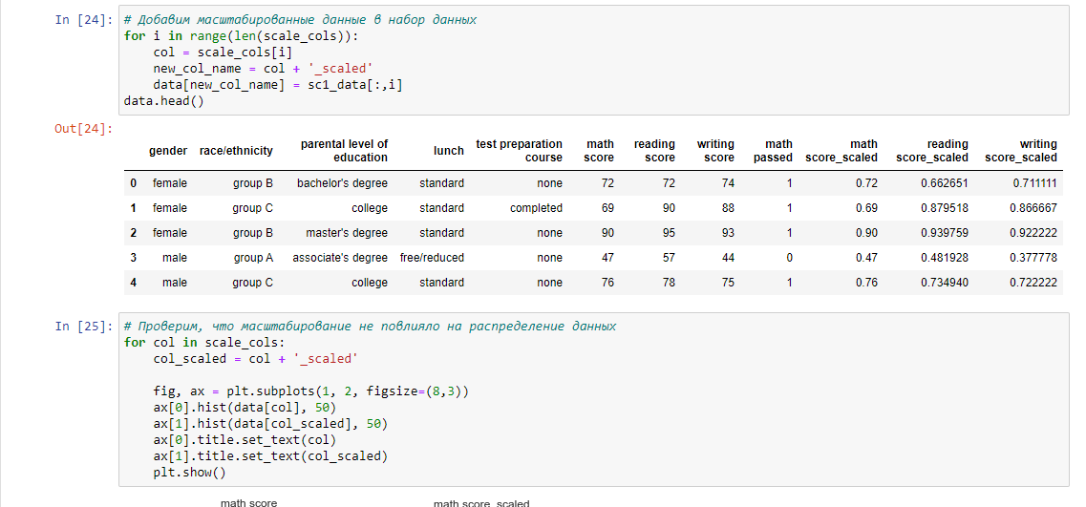

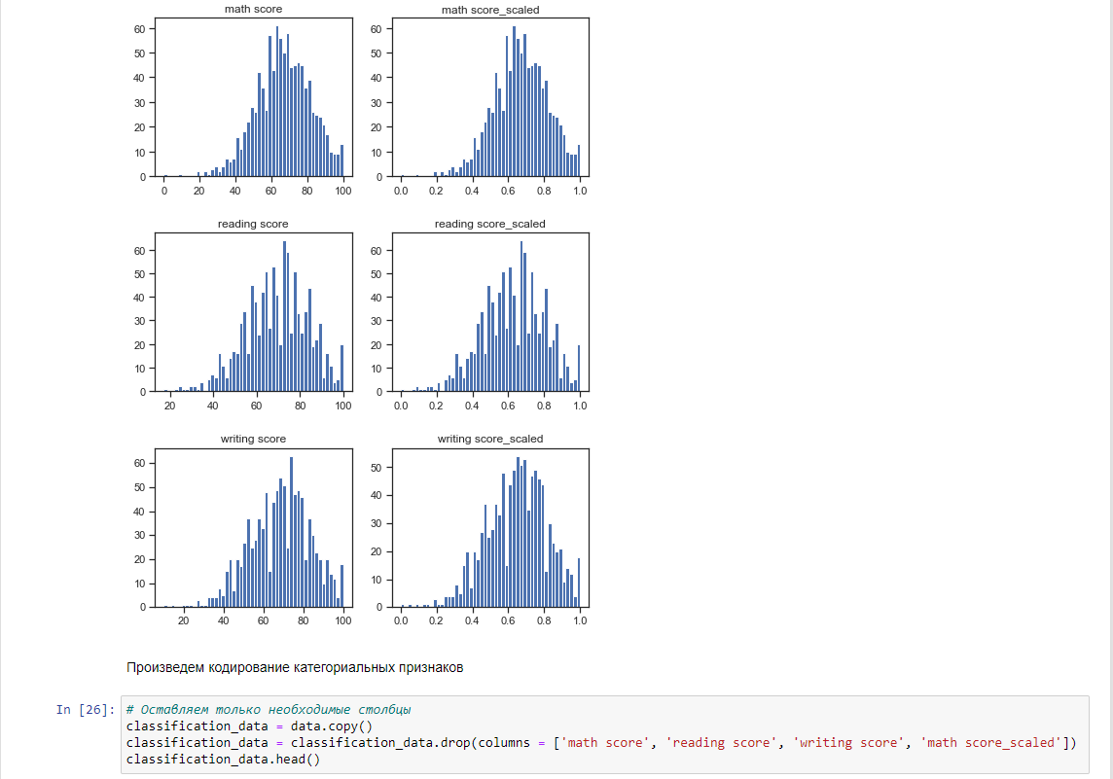

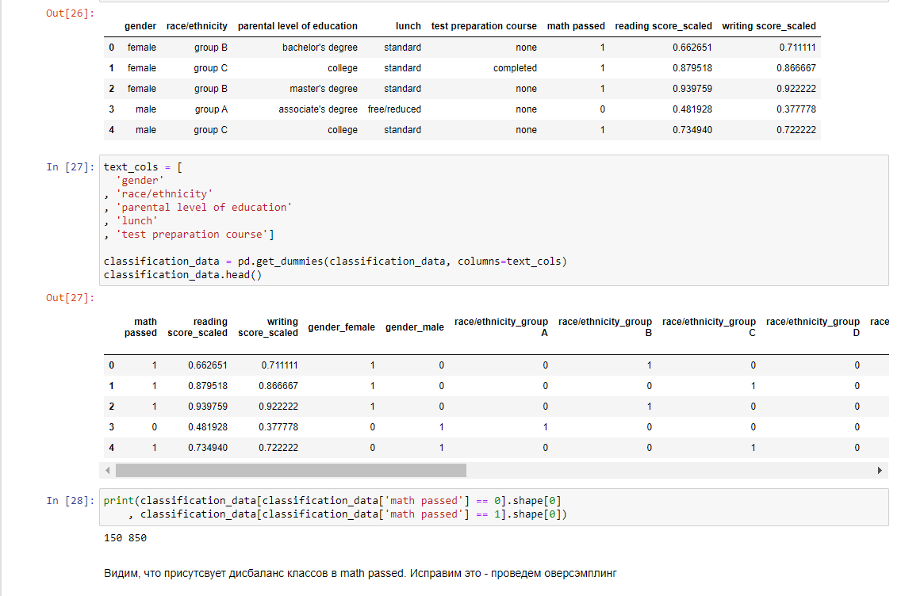

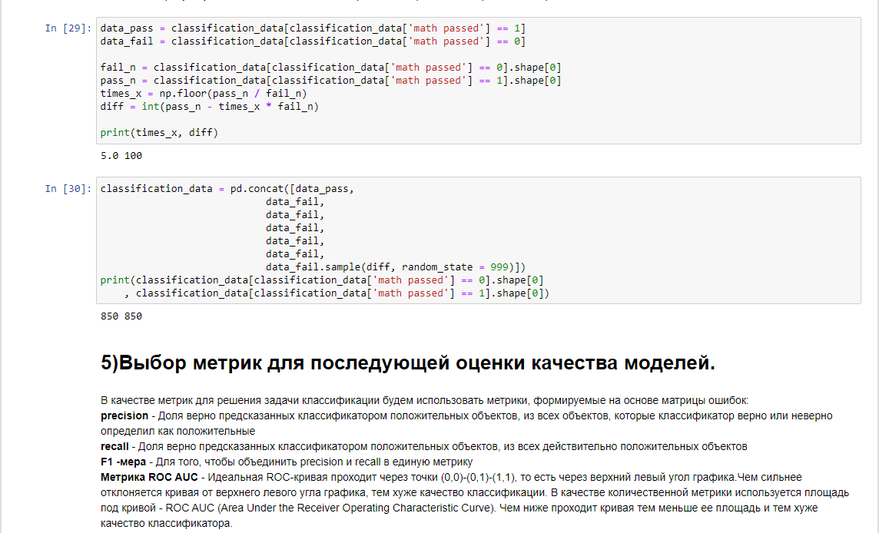

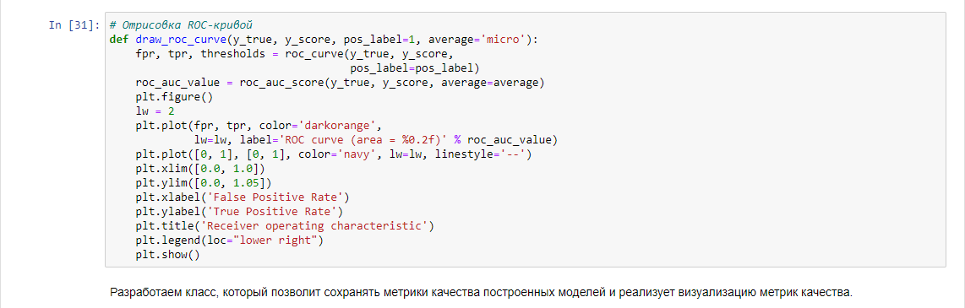

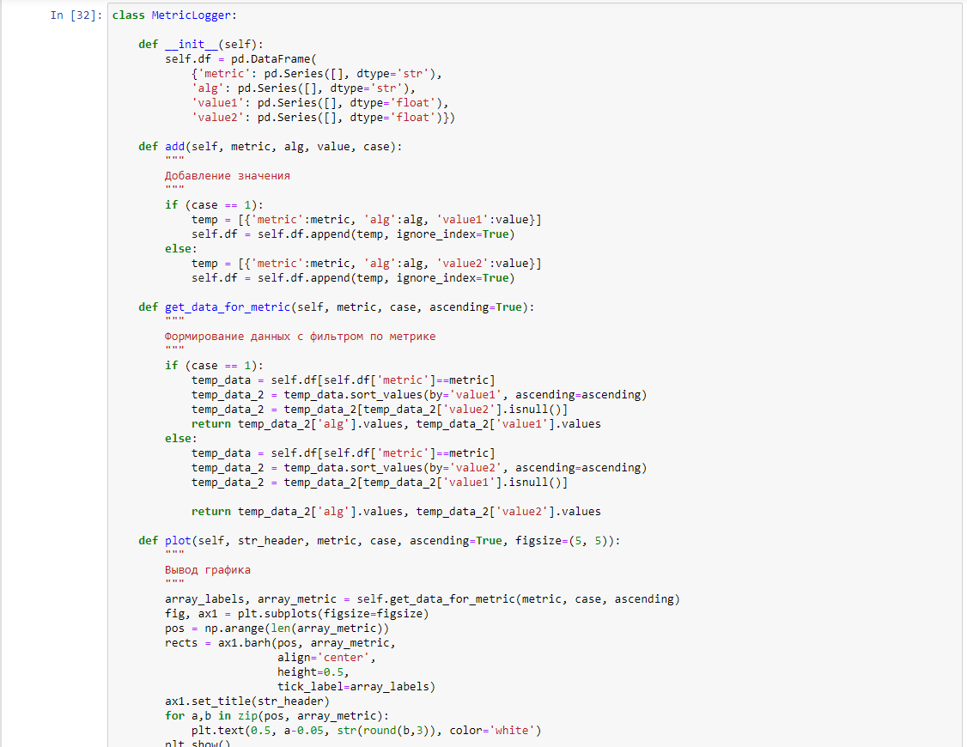

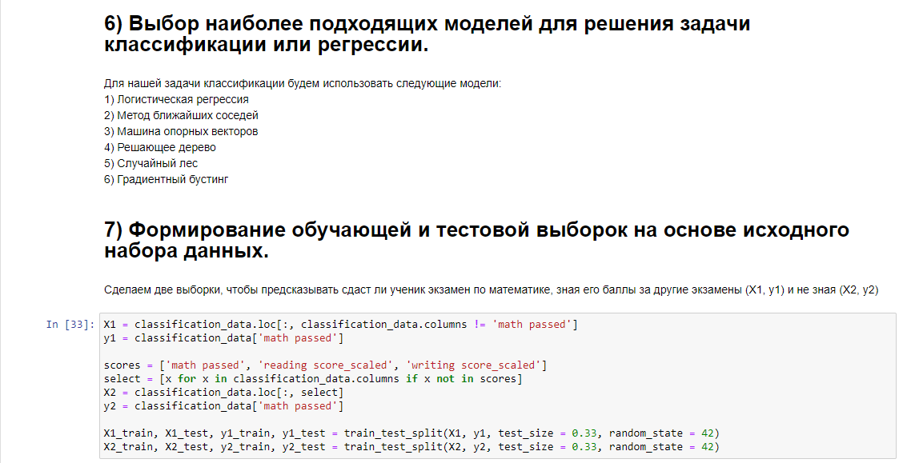

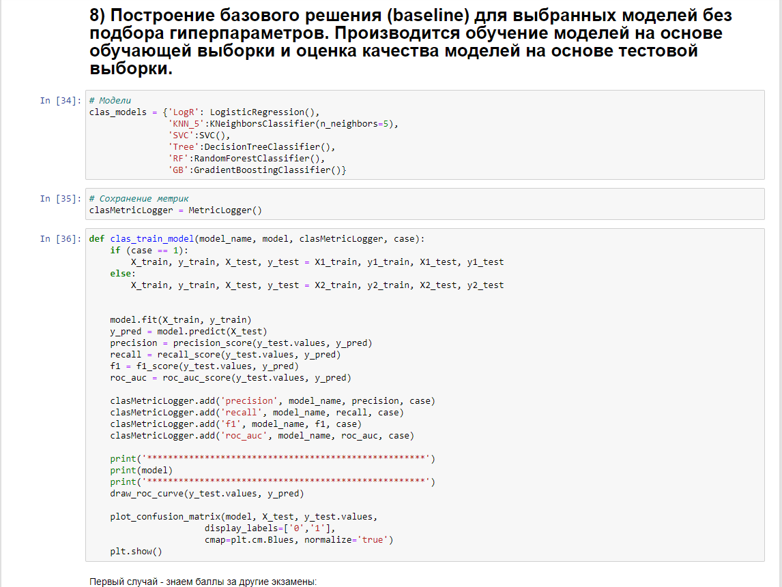

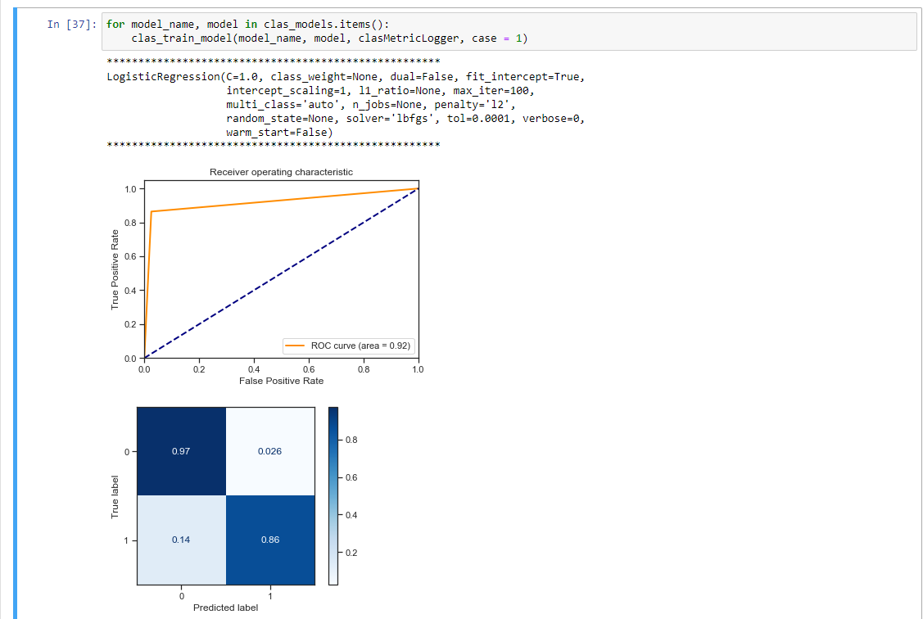

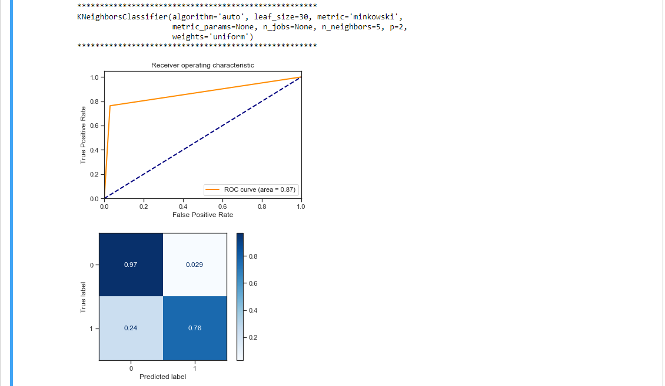

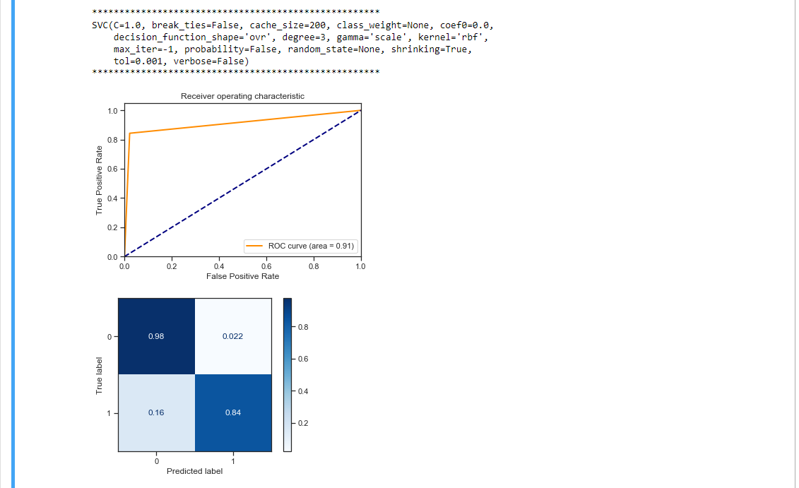

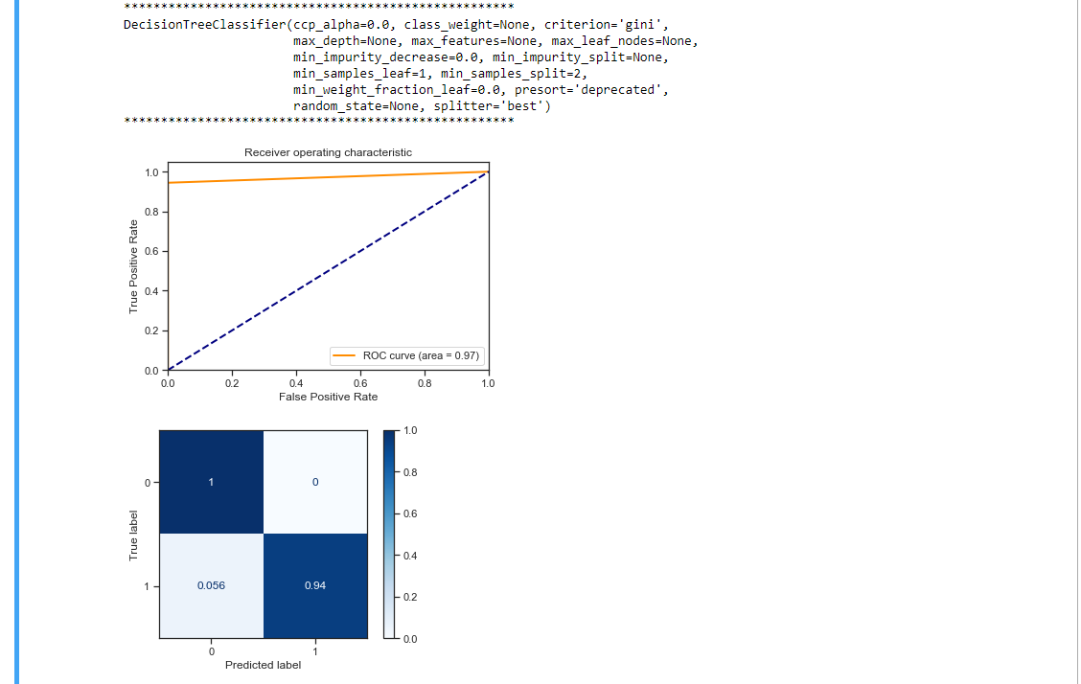

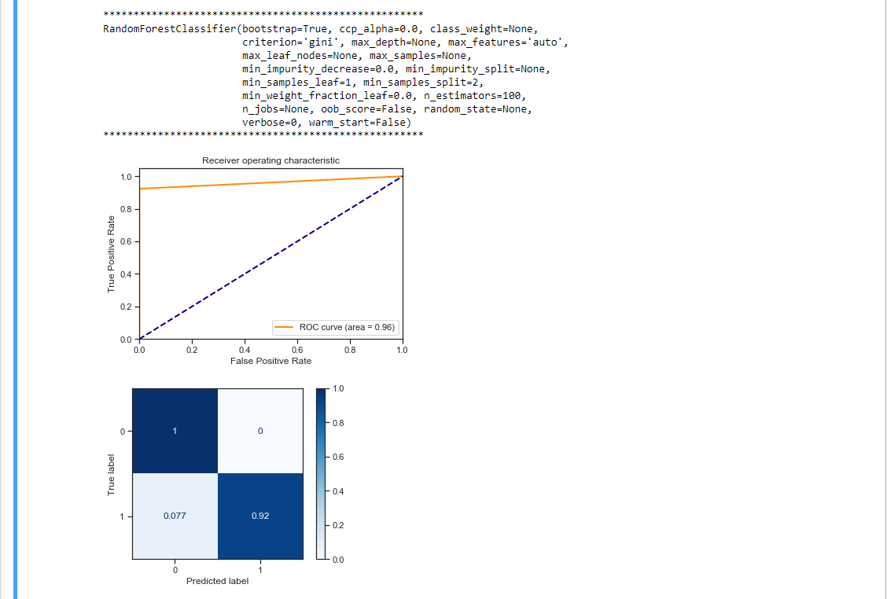

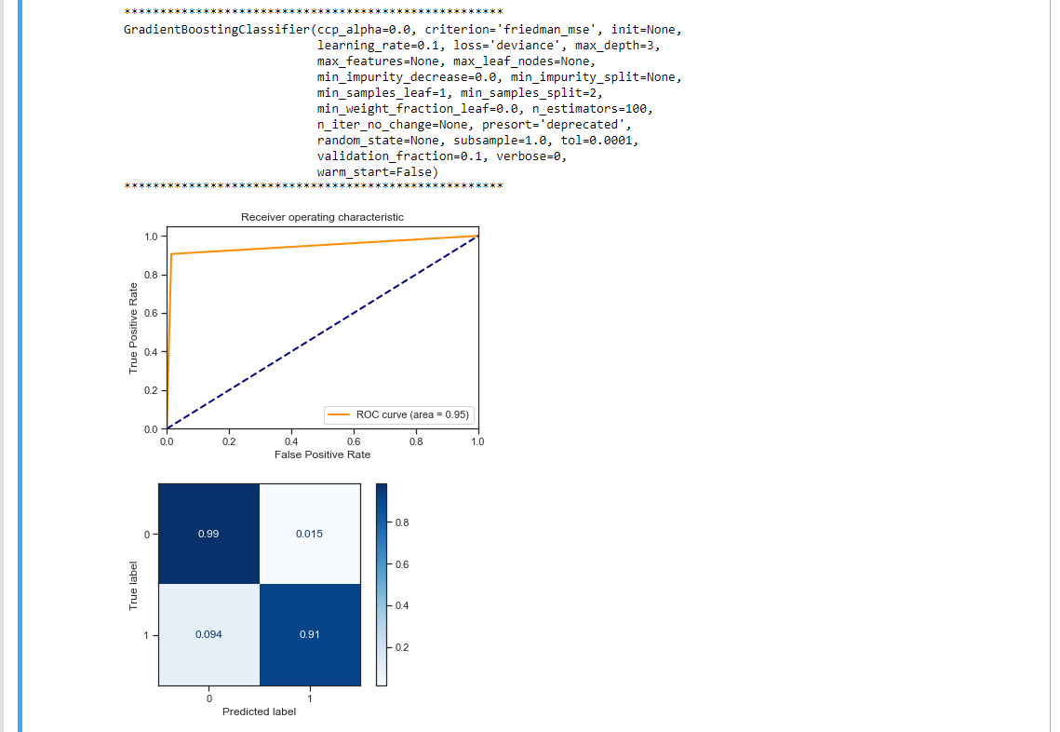

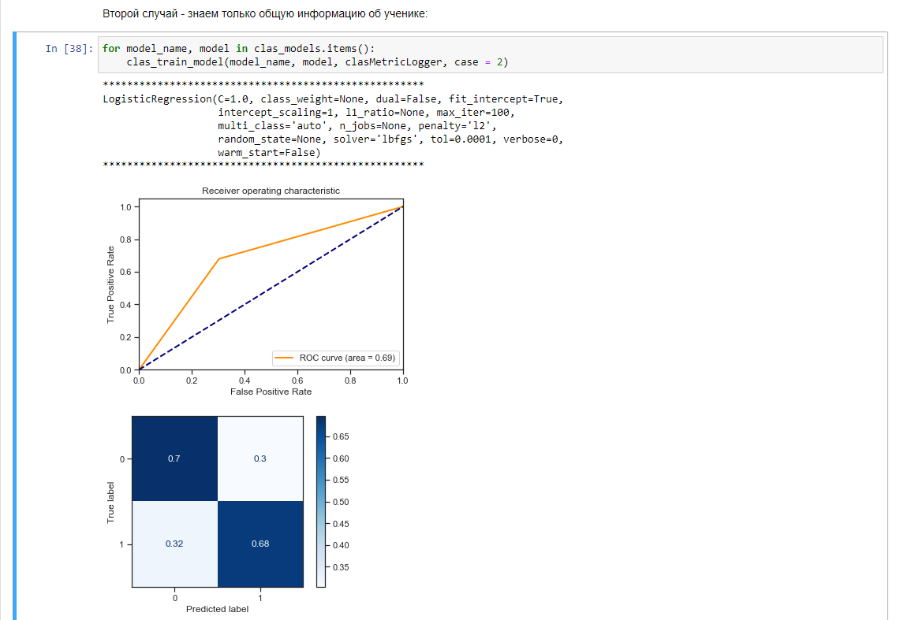

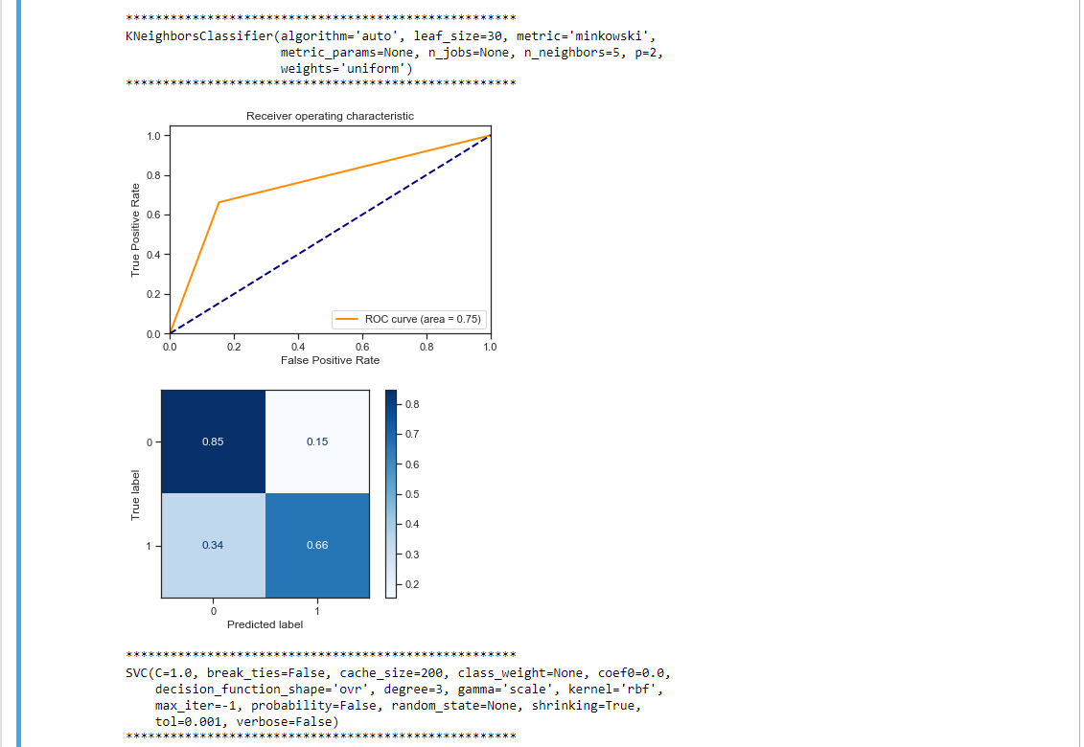

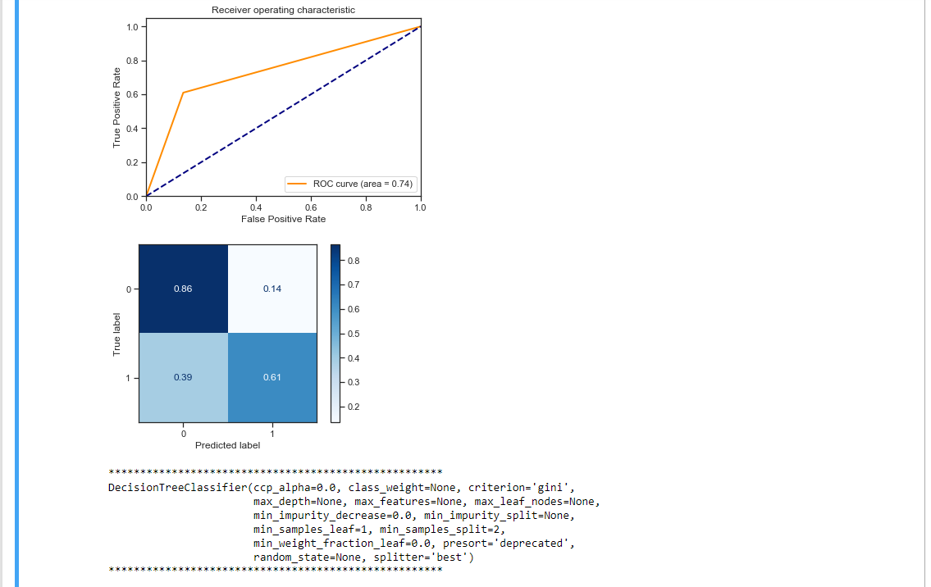

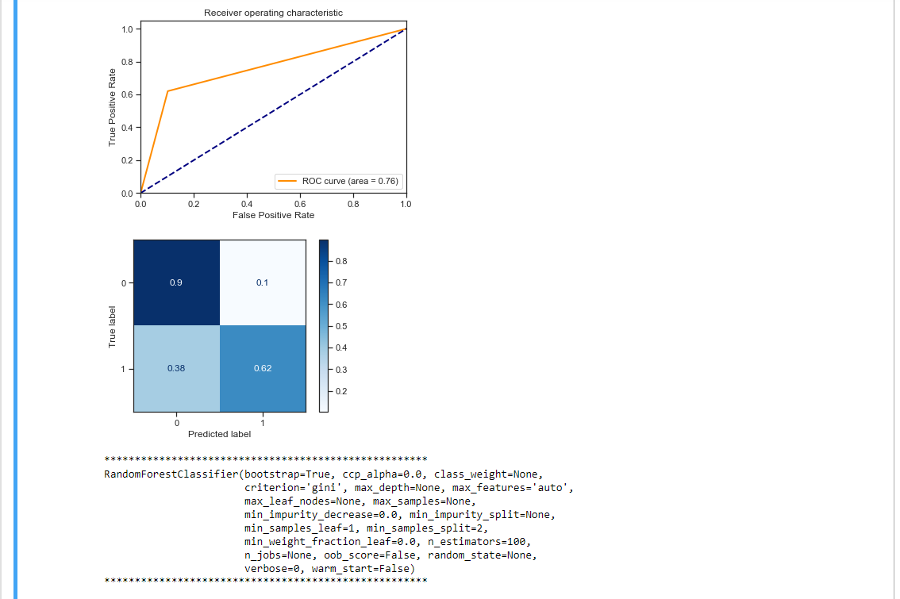

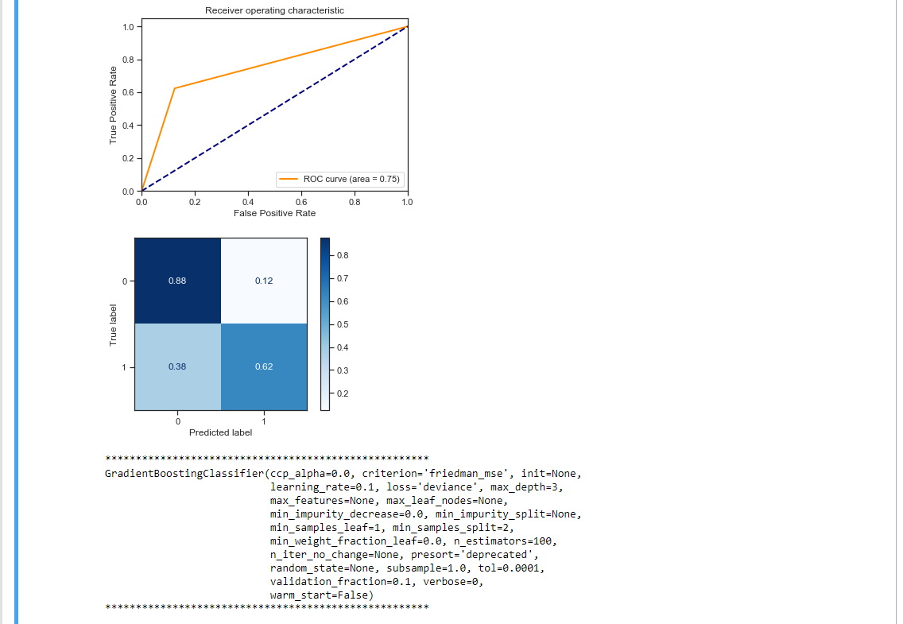

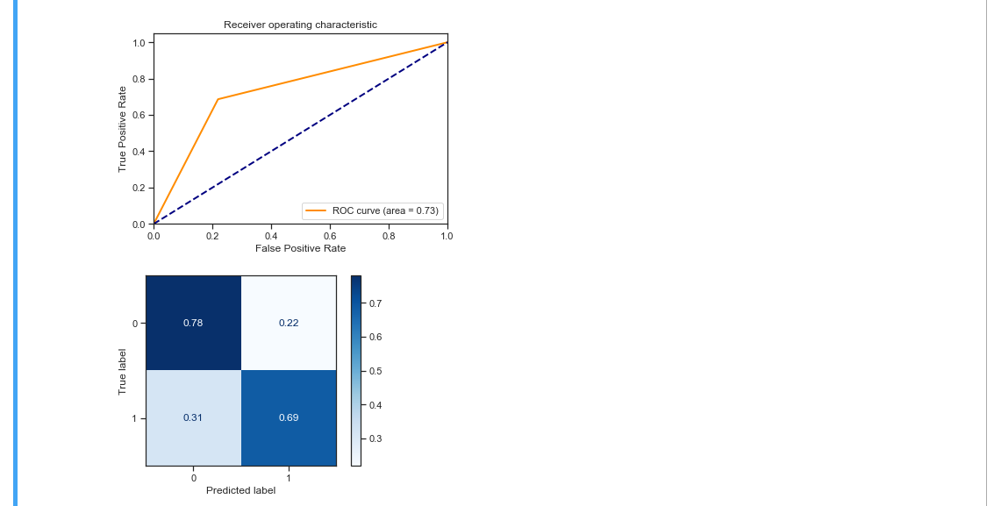

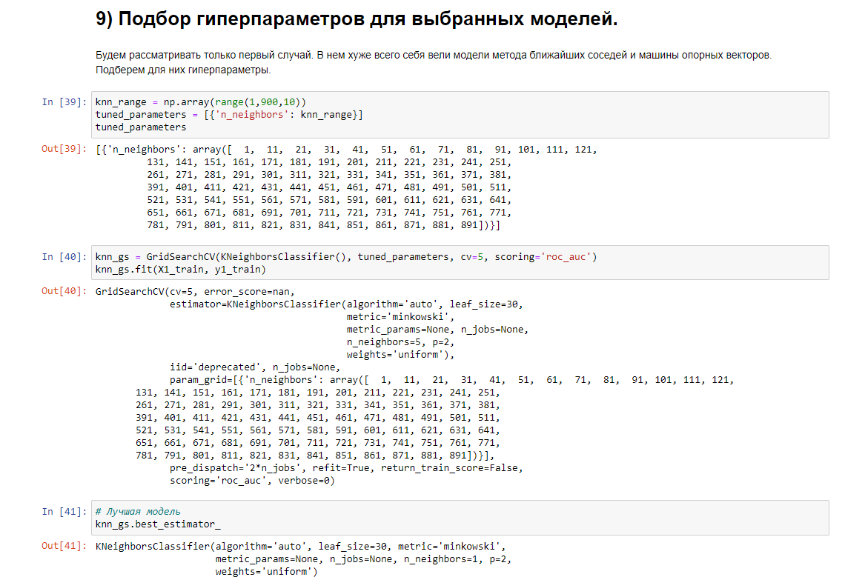

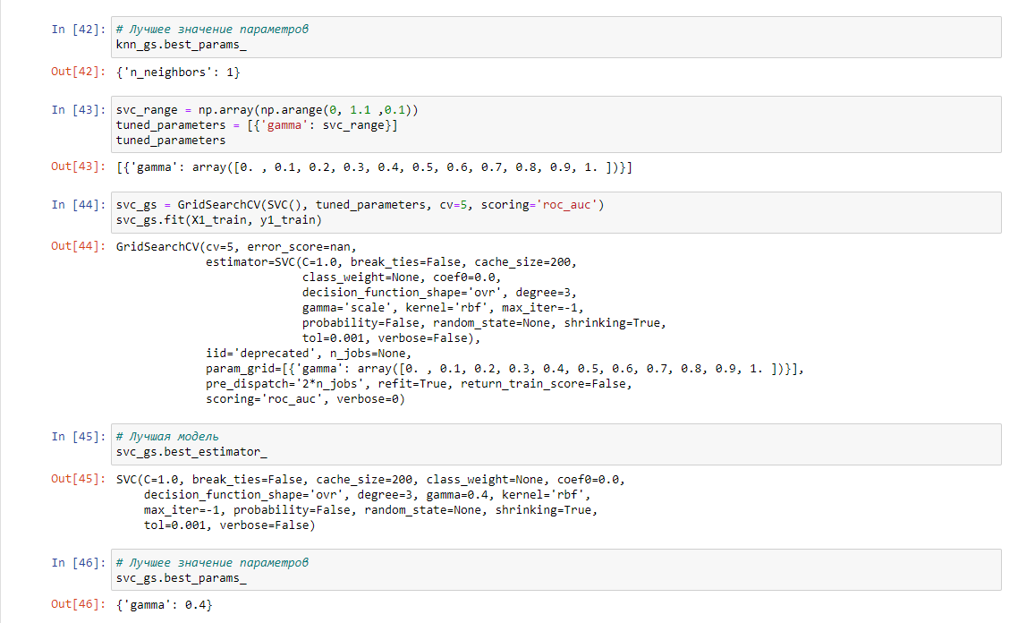

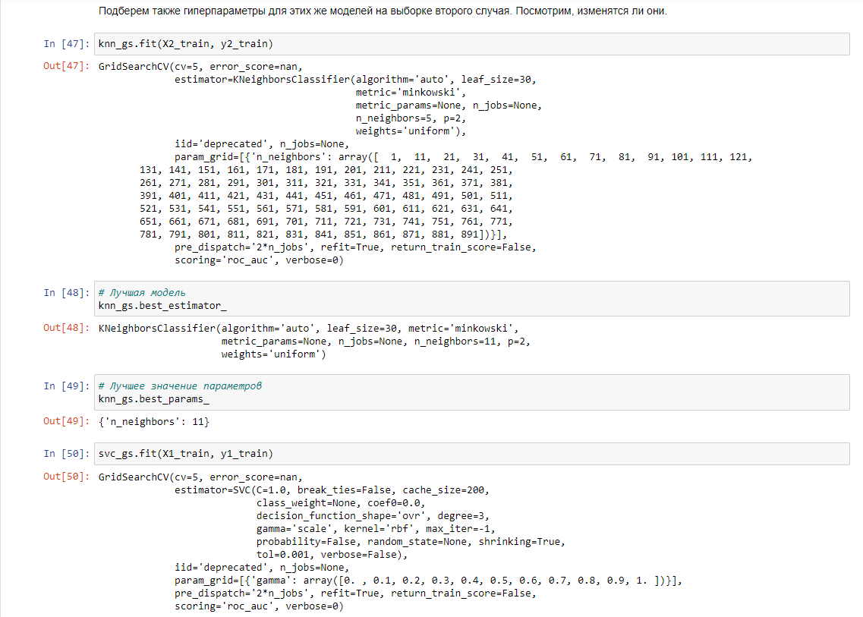

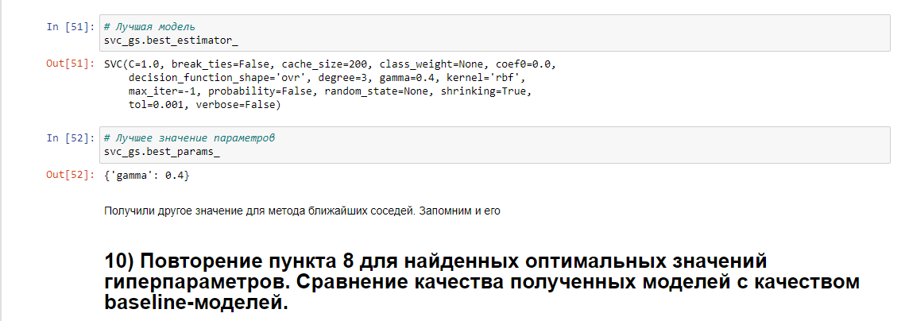

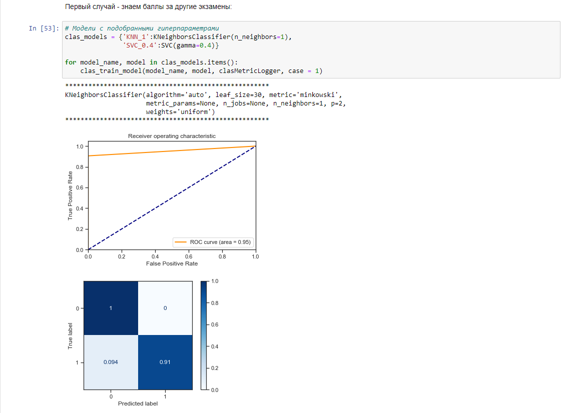

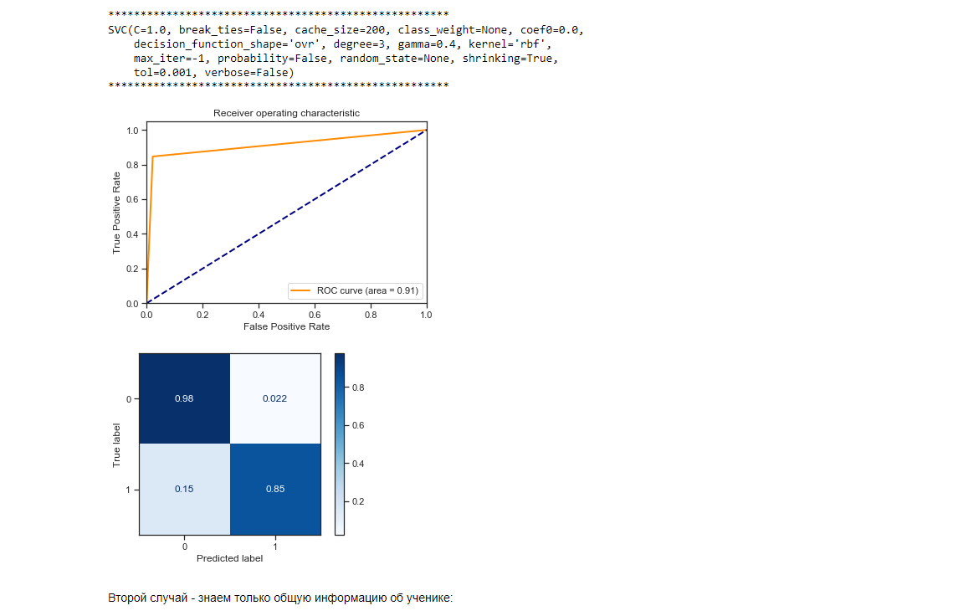

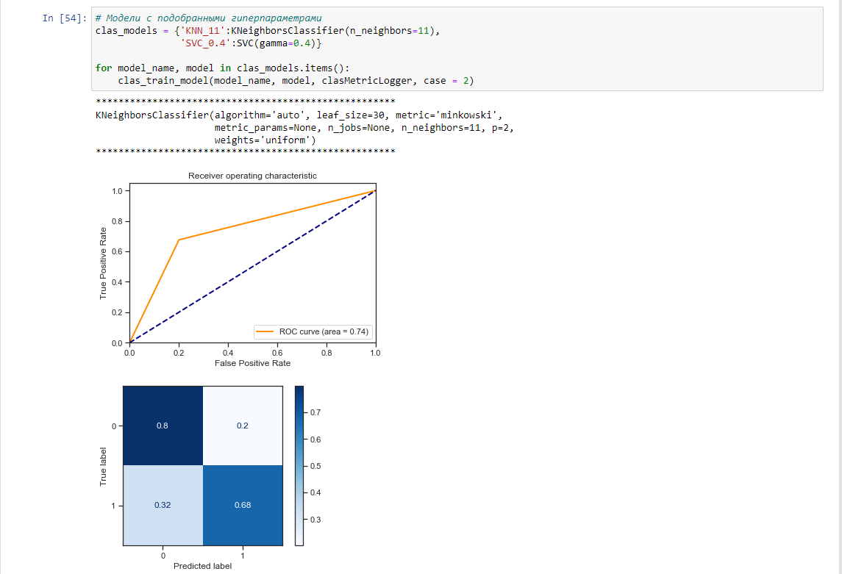

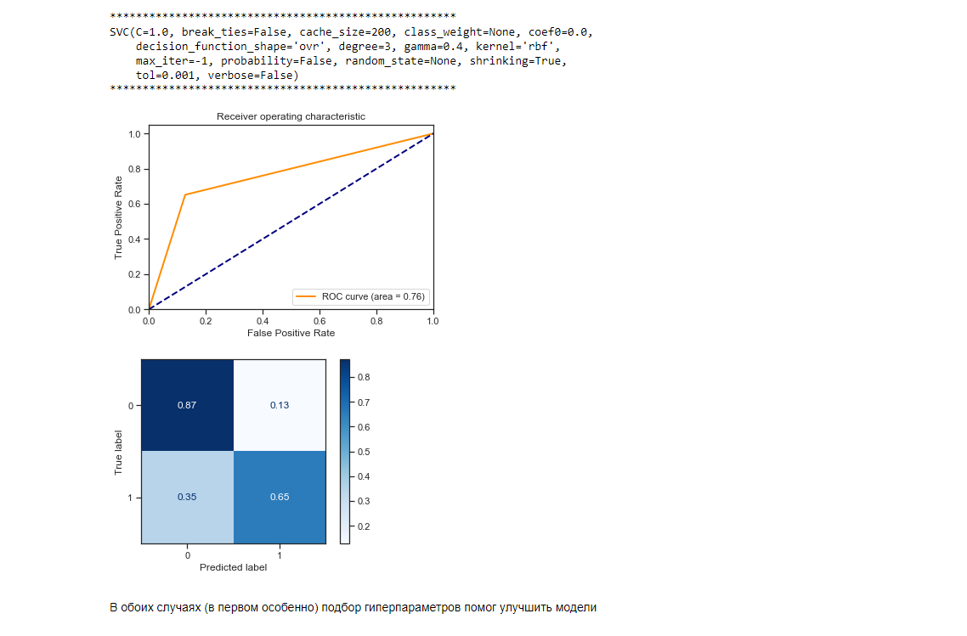

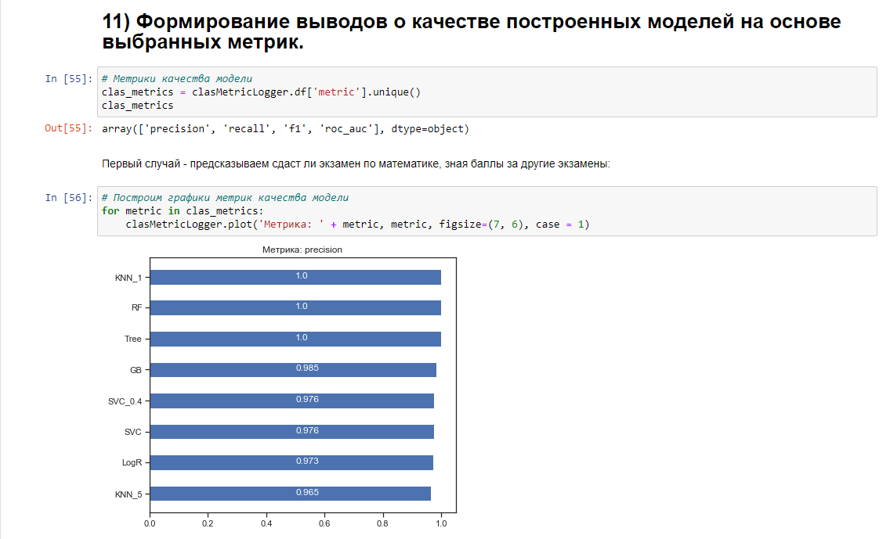

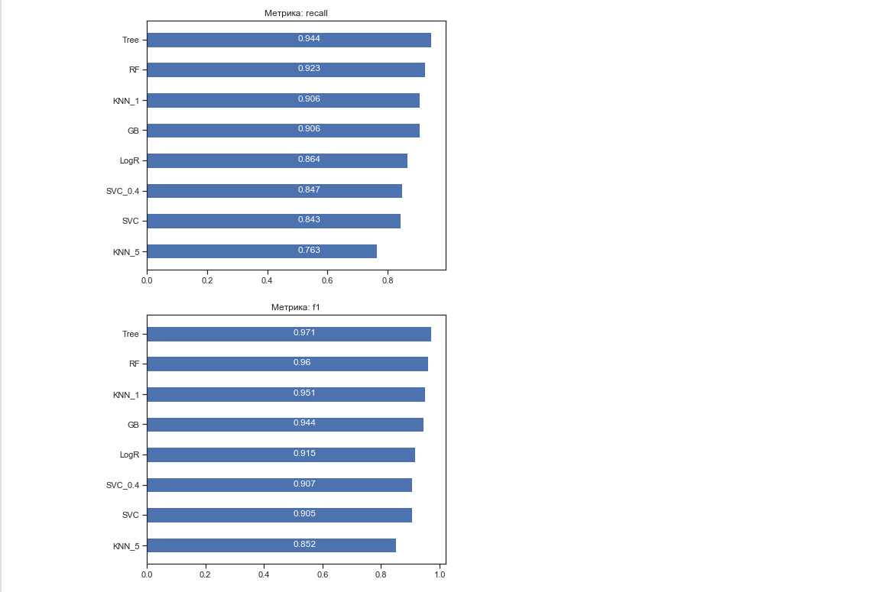

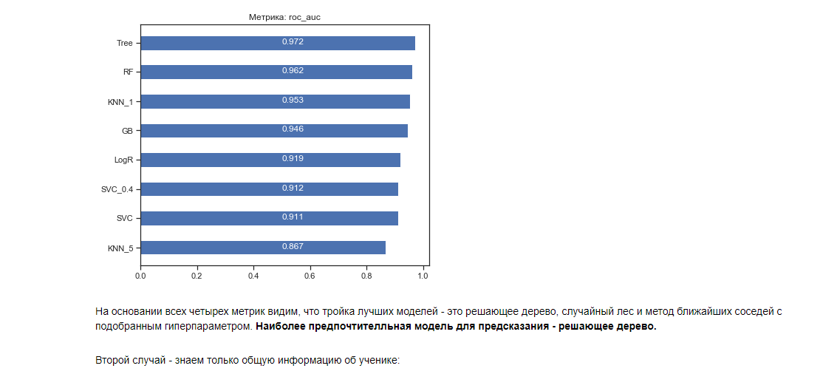

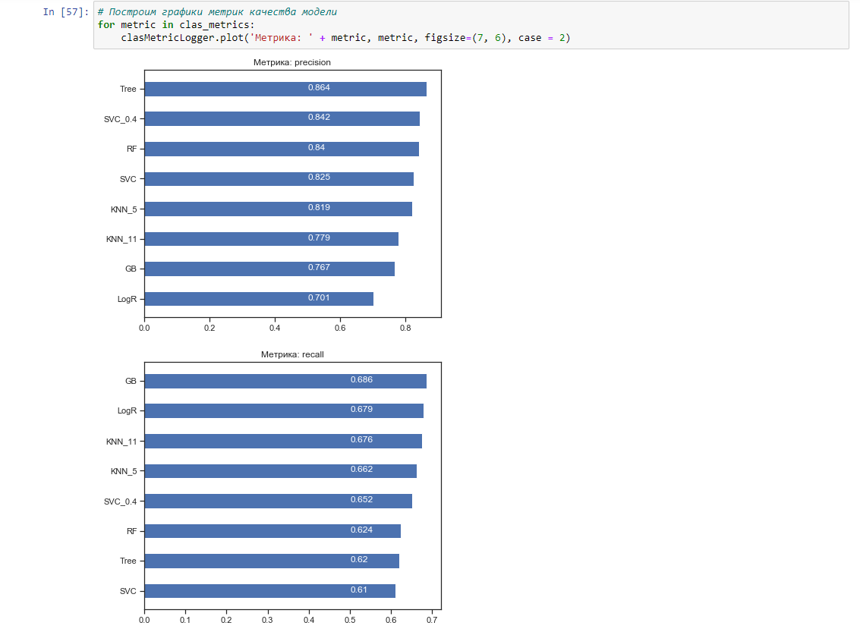

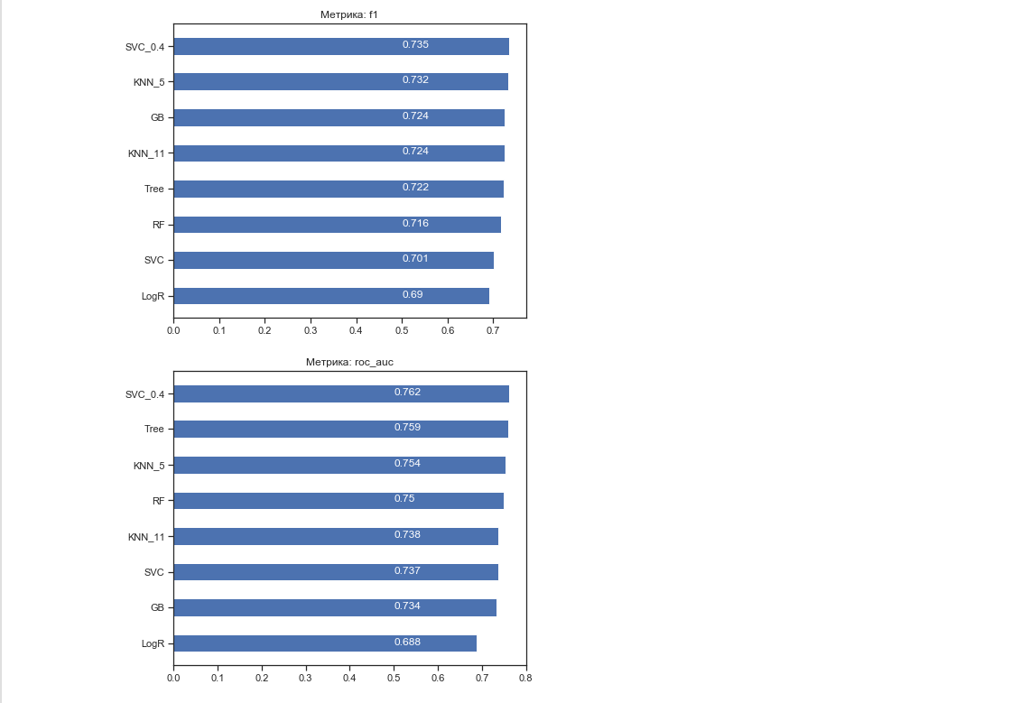

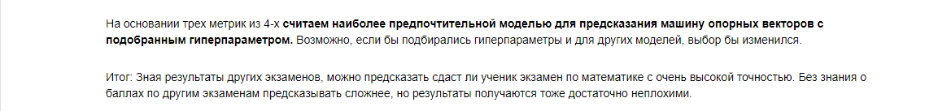

# Заключение

В данной курсовой работе я провела анализ данных успеваемость учеников и использовала различные модели машинного обучения для предсказания успеха на экзамене. Можно сделать вывод, что, зная результаты других экзаменов, предсказать результат экзамена по математике можно с высокой точностью. Без результатов других экзаменов, а только на основании общих данных об ученике, предсказание получается не такое точное, однако результаты также удовлетворительные.

# Список использованных источников информации

1. Глава про метод опорных векторов <http://www.williamspublishing.com/PDF/978-5-9500296-2-2/part.pdf>
2. Градиентный бустинг <https://neurohive.io/ru/osnovy-data-science/gradientyj-busting/>
3. <http://www.machinelearning.ru/wiki/images/6/65/DM_L3-2_part1.pdf>
4. Лекции по курсу ТМО